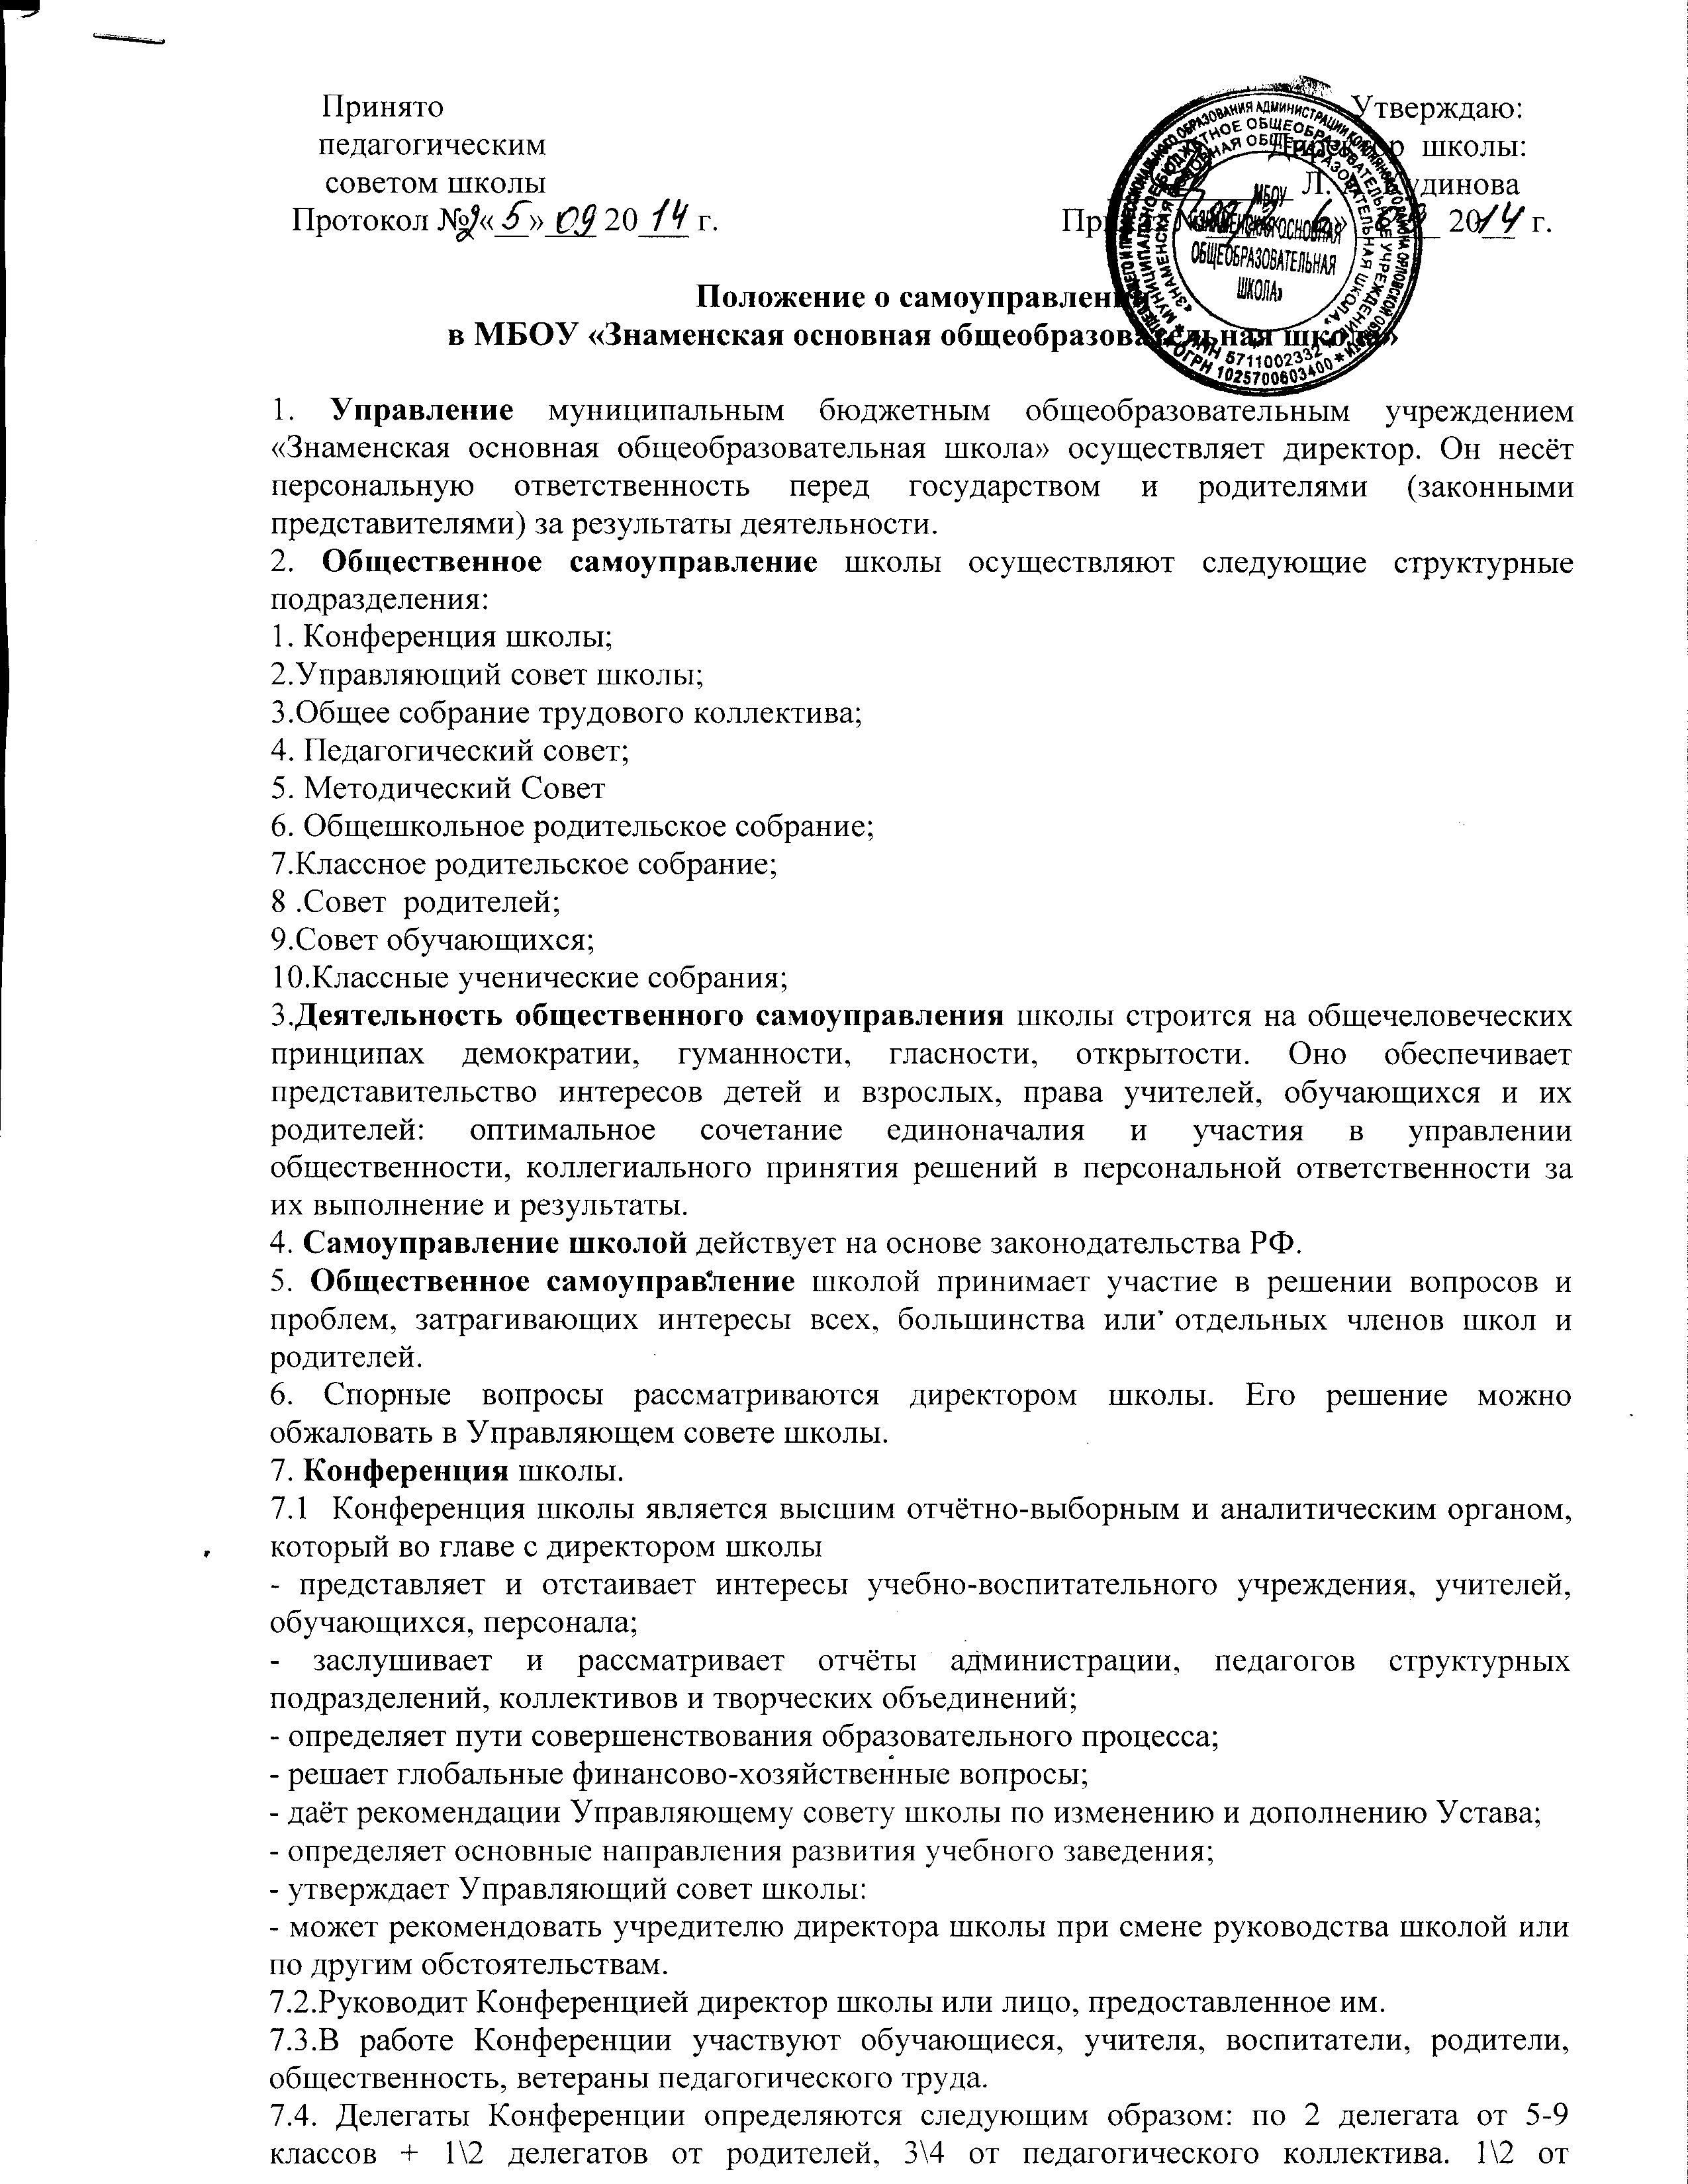
технического персонала.
7.5.Правомочной считается Конференция, на которой присутствует не менее 2\3 делегатов.
7.6.Выполнение решений, записанных в резолюции Конференции, является обязательным для всех участников учебно-воспитательного процесса, исполнительных органов- учредителей и органов самоуправления школы.
7.7.Рассматривает основные направления учебно-воспитательной, финансово- хозяйственной, кадровой и иной деятельности школы, пути их совершенствования.
7.8.Вносит предложения по изменению Устава школы.
7.9.Заслушивает отчёты, информацию о результатах деятельности администрации и общественного самоуправления школой.
7.10.Избирает Управляющий совет школы (высший орган общественного самоуправления школой) в период между конференциями.
7.11 .Конференция проводится раз в 3-4 года.
8. Управляющий совет школы:
8.1.Руководствуется в своей деятельности Положением об Управляющем совете школы. 8.2.Способствует координации деятельности, гармонизации взаимоотношений между педагогами, обучающимися и их родителями
8.3.Оказывает помощь администрации и педагогическому коллективу в работе по формированию демократического микроклимата совершенствованию учебно- воспитательного процесса.
8.4.Принимает участие в разработке нормативных документов школы.
8.5.Принимает меры по укреплению учебно-материальной базы школы, привлечению сил и средств cпoнcopoв и родителей по оказанию помощи школе, организации летнего отдыха обучающихся.
8.6.Представляет и защищает интересы школы в государственных и общественных организациях.
8.7.Участвует в подготовке и проведении конференций и других совместных мероприятий учителей, родителей, обучающихся, представителей общественности.
8.8.Организует выполнение принятой резолюции Конференции школы.
9.Общее собрание трудового коллектива
9.1.Труловой коллектив школы составляют все граждане, участвующие своим трудом в его деятельности на основе трудового договора (контракта)
9.2.Полномочия трудового коллектива осуществляются общим собранием членов трудового коллектива. Собрание считается правомочным, если на нём присутствуют не менее 2/3 сливочного состава работников.
9.3.Полномочия собрания определяются на основании ТК РФ.
-Совет трудового коллектива школы;
-Обсуждает и принимает Устав Школы;
-Обсуждает и утверждает Правила внутреннего трудового распорядка;
-Рассматривает другие вопросы, касающиеся всех членов трудового коллектива.
10. Педагогический совет
10.1. Является высшим органом общественного самоуправления педагогическим коллективом. В его состав входят директор, заместители директора, все учителя, председатель Управляющего совета школы, председатель совета родителей школы. Руководит работой педагогического совета директор школы.
10.2. Собирается согласно годовому плану по мере необходимости, но не реже четырех раз в год.
10.3. Обсуждает основные направления педагогической деятельности школы, единые требования к обучающимся, правила внутреннего распорядка, социально-правовые и психолого-педагогические основы взаимоотношений с обучающимися и их родителями, распределение обязанностей между администрацией и учителями.
10.4. Производит выбор различных вариантов содержания образования, развития, воспитания обучающихся, педагогически обоснованных форм и методов учебной и воспитательной работы.
10.5. Осуществляет анализ состояния и результатов учебно-воспитательного процесса и на его основе определяет пути и средства совершенствования работы.
10.6. Рассматривает вопросы взаимодействия с органами ученического и родительского самоуправления, Управляющего советом школы.
10.7. Рассматривает вопросы, связанные с осуществлением коррекционно- воспитательной и образовательной работы с обучающимися, оценкой их успехов в учёбе, проведением учебных занятий, тестов, зачётов и итоговой аттестации.
10.8. Определяет состав методических объединений.
10.9. Принимает решения по другим вопросам профессиональной деятельности учителей, по вопросам качества преподавания.
11. Методический совет
11.1. Основные направления работы:
- организует работу по повышению уровня научно-методической подготовки и профессионального мастерства учителей,
- анализирует качество работы учителей, оказывает им помощь;
- при необходимости совместно с администрацией проверяет достижения в учёбе и уpовень воспитанности обучающихся;
- осуществляет экспертную оценку педагогических и методических проектов;
- рассматривает вопросы преемственности обучения и воспитания обучающихся, интеграции учебных предметов, методического обеспечения разноуровневого преподавания.
12. Общешкольное родительское собрание
12.1. Высшим органом самоуправления родителей в школе является их общее собрание (конференция), созываемое по мере необходимости, но не реже трёх раз в год.
12.2. Родительское собрание (конференция) школы;
- обсуждает и формирует социальный заказ родителей школе;
- определяет основные направления деятельности родителей заслушивает информацию о выполнении своих решений;
- решает вопросы, связанные с участием родителей в управлении школой, взаимодействием с органами общественного самоуправления педагогов и обучающихся;
- носит предложения по совершенствованию учебно-воспитательного процесса;
- избирает совет родителей школы;
- заслушивает отчеты, информацию о работе совета родителей школы;
- заслушивает отчёты и информацию администрации и педагогов школы.
13.Классное родительское собрание
13.1. Определяет основные направления деятельности родителей в классе, формы взаимодействия с учителями, классным руководителем, обучающимися.
13.2. Избирает совет родителей класса.
13.3. Обсуждает вопросы совершенствования учебно-воспитательного процесса в классе и участия в нём родителей.
13.4. Обсуждает вопросы оказания материальной помощи, проведения ремонта класса
13.5. Заслушивает отчёты, информацию о работе совета родителей класса.
13.6. Принимает решения об оплате дополнительных услуг педагогов привлекаемых специалистов.
14. Совет родителей школы
14.1. Обеспечивает участия законных представителей обучающихся в управлении ОУ.
14.2. Представляет и защищает законные права и интересы обучающихся.
14.3. Защищает права и интересы законных представителей обучающихся.
14.4.. Содействует руководству ОУ в:
совершенствовании условий образовательного процесса;
охране жизни и здоровья обучающихся; . организации и проведении общих меротrриятий в ОУ.
14.5. Организует работы с законными представителями обучающихся по разъяснению прав, обязанностей и ответственности участников образовательных отношений.
14.6. Представляет мнения при принятии локальных нормативных актов, затрагивающие права и законные интересы обучающихся и их законных представителей.
14.7. Готовит проведение родительских собраний, другие общешкольные мероприятия. 14.8. Организует работу по выполнению решений органов общественного самоуправления школой.
14.9. Привлекает родителей к ремонту классов и школы, организации праздников, походов, экскурсий.
14.10. Заседания совета родителей проводятся по мере необходимости, но не реже пяти раз в год. Решения носят рекомендательный характер.
15. Совет обучающихся школы
15.1. Задачи совета обучающихся:
- Представление интересов обучающихся в процессе управления общеобразовательным учреждением.
- Поддержка и развитие инициативы обучающихся в жизни коллектива общеобразовательного учреждения.
- Реализация и защита прав обучающихся.
- Организация взаимодействия с органами самоуправления общеобразовательного учреждения по вопросам организации массовых воспитательных мероприятий.
- Приобретение навыков управления детским коллективом.
15.2. Функции совета обучающихся:
15.2.1. Совет выступает от имени обучающихся при решении вопросов жизни коллектива общеобразовательного учреждения:
- изучает и формулирует мнение обучающихся по вопросам организации жизни коллектива обучающихся;
- представляет позицию обучающихся в органах самоуправления общеобразовательного учреждения;
- оказывает организационную помощь в работе командиров классов;
- разрабатывает предложения организации дополнительного образования обучающихся. 15.2.2. Содействует реализации инициатив обучающихся в организации досуговой деятельности, создает условия для их реализации.
15.2.З. Содействует разрешению конфликтных вопросов - участвует в решении проблем, согласует взаимные интересы обучающихся, учителей, родителей, соблюдая при этом принципы защиты прав обучающихся.
15.2.4. Представляет интересы обучающихся перед руководством общеобразовательного учреждения, на педагогических советах, общих собраниях.
15.2.5. Проводит встречи с руководством ОУ (по необходимости)
15.2.6. Проводит среди обучающихся опросы и референдумы по разным направлениям жизни общеобразовательного учреждения
15.2.7. Направляет своих представителей для работы в коллегиальных органах самоуправления по вопросам, относящимся к компетенции совета.
15.2.8. Направляет своего представители в управляющий совет ОУ.
15.2.9. Организует общественную приемную совета, сбор предложений обучающихся, проводит открытые слушания, ставит вопросы о решении проблем, поднятых обучающимися.
15.2.10. Направляет представителей совета на заседания органов управления, рассматривающих вопросы о дисциплинарных поступках обучающихся.
15.2.11. Участвует в разрешении конфликтных вопросов между участниками образовательного процесса.
15.2.12. Представляет интересы взаимодействия обучающихся в органах самоуправления муниципальных общеобразовательных учреждений.
15.2.13. Участвует в формировании составов делегаций обучающихся на внешкольные массовые мероприятия.
15.2.14. Инициирует предложения интересных дел обучающимися.
15.3. Порядок формирования совета обучающихся:
15.3.1. Совет формируется на выборной основе сроком на один год.
15.3.2. Состав совета формируется из обучающихся 8 - 9 классов путем прямых выборов из числа выдвинутых кандидатур (по одному представителю от класса). Организацию выборов осуществляет избирательная комиссия, формируемая из представителей классов.
15.3.3. Состав совета избирается общим собранием обучающихся.
15.3.4. Совет самостоятельно определяет свою структуру.
15.3.5. Совет возглавляет председатель, избираемый на первом заседании большинством голосов вновь избранных членов совета.
15.3.6. Совет координирует педагог (заместитель директора, педагогический работник, педагог - организатор) для оказания педагогической помощи в деятельности совета.
15.3.7. В составе совета формируется комиссии или инициативные группы с наделением их соответствующими полномочиями.
15.3.8. Председатель назначает руководителей постоянных комиссий: по образованию, культуре и спорту, информации, регламентации деятельности, из членов совета.
16. Классное ученическое собрание.
16.1.Высшим органом самоуправления класса является классное ученическое собрание, проводимое по мере необходимости, но не реже одного раза в месяц.
16.2.Обсуждает любые вопросы жизнедеятельности класса, принимает по ним необходимые решения.
16.3. Совместно с классным руководителем рассматривает и утверждает план внеурочной работы.
16.4.Высказывает предложения по улучшению учебно-воспитательного процесса. 16.5.Избирает старосту своего класса, заслушивает и оценивает его работу. 16.6.Принимает решения о расходовании заработанных классным коллективом денег

